电流信号输入卡（XP313）
XP313电流信号输入卡可测量6路电流信号（II型或III型），并可为6路变送器提供+24V隔离配电电源。它是一块带CPU的智能型卡件，对模拟量电流输入信号进行调理、测量的同时，还具备卡件自检及与主控制卡通讯的功能。
XP313卡的6路信号 ，电源及信号互相隔离，并且都与控制站的电源隔离。
当卡件被拔出时，卡件与主控制卡通讯中断，系统监控软件显示此卡件通讯故障。XP313卡的每一路可分别接收II型或III型标准电流信号。当需XP313卡向变送器配电时可通过DC／DC对外提供6路+24V的隔离电源，每一路都可以通过跳线选择是否需要配电功能。
技术指标
型号 | XP313
卡件电源
5V供电电源 | 5VDC±0.3V，Imax<50mA
24V供电电源 | 24VDC±0.5V，Imax<200mA
输入回路
通道数 | 6路
信号类型 | 电流信号（Ⅱ型或Ⅲ型），组态可选
滤波时间 | 组态可选
分辨率 | 15bit，带极性
输入阻抗 | 250Ω
隔离方式 | 光电隔离，分组隔离
隔离电压 | 500VAC 1分钟（现场侧与系统侧）
隔离电压 | 500VAC 1分钟（组组之间）
共模抑制比 | ≥100dB
串模抑制比 | >50dB
负载能力 | <1KΩ (20mA)
短路保护电流 | <30mA (单卡，每通道)
断线检测 | Ⅲ型信号具备，II型信号不具备
测量精度
信号类型 | 测量范围 | 精度
标准电流（Ⅱ型） | 0～10mA | ±0.2%FS
标准电流（Ⅲ型） | 4～20mA | ±0.2%FS

【济南星之火研讨会XP313卡件】

五月一日，本公司利用放假时间，对员工进行了业务培训，主要是熟练中控卡件XP313的性能，结构特点，供电方式，配电方法等
1：关于单卡和冗余
一般情况下，卡件都是在单卡状态下运行，重要场合采用冗余配置，单卡配置时，J1/J2/J3/J4/J5/J6/J7/J8，1-2短接，冗余配置时，J1/J2/J3/J4/J5/J6/J7/J8，2-3短接。
2：关于配电部配电
当外界仪表需要DCS系统供电时，如压力变送器，涡街流量计，差压变送器等一般是配电的，JP1 JP2 JP3 JP4 JP4 JP5 J P6的1-2短接，
不需要配电时，如电磁流量计，质量流量计，JP1 JP2 JP3 JP4 JP4 JP5 J P6就是2-3短接，
注意JP8是保护跳线，不能随意短接，
3：配电时空载电压一般是24伏，
当负载电阻较小时，电压会降低，一般18-24伏都是正常范围，尽量不要现场仪表不要短路，卡件控制的短路电流一般不会高于24ma，对现场起到安全保护的作用，
4：XP313对应的端子板是通用的端子板，XP520，其接线是1 2、3 4、5 6、 9 10、11 12 13 14.注意当外电路输入电流时，就是外供电时，正负极要反接，总体原则就是偶数端子是电流进入的端子，无论是配电还是不配电，，，，欢迎来电咨询联系人杨先生 13646388966

相关图片
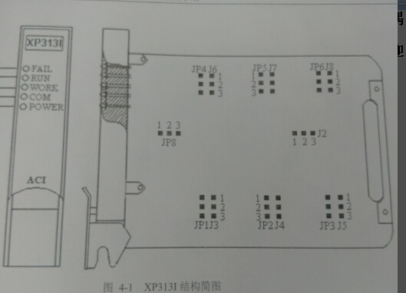
卡件结构示意图

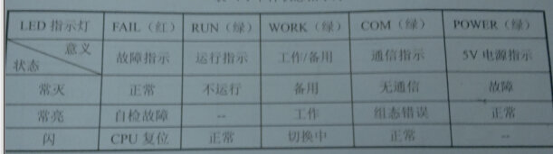

卡件状态指示灯
详见公司网址：http://jnxingzhihuo.com

